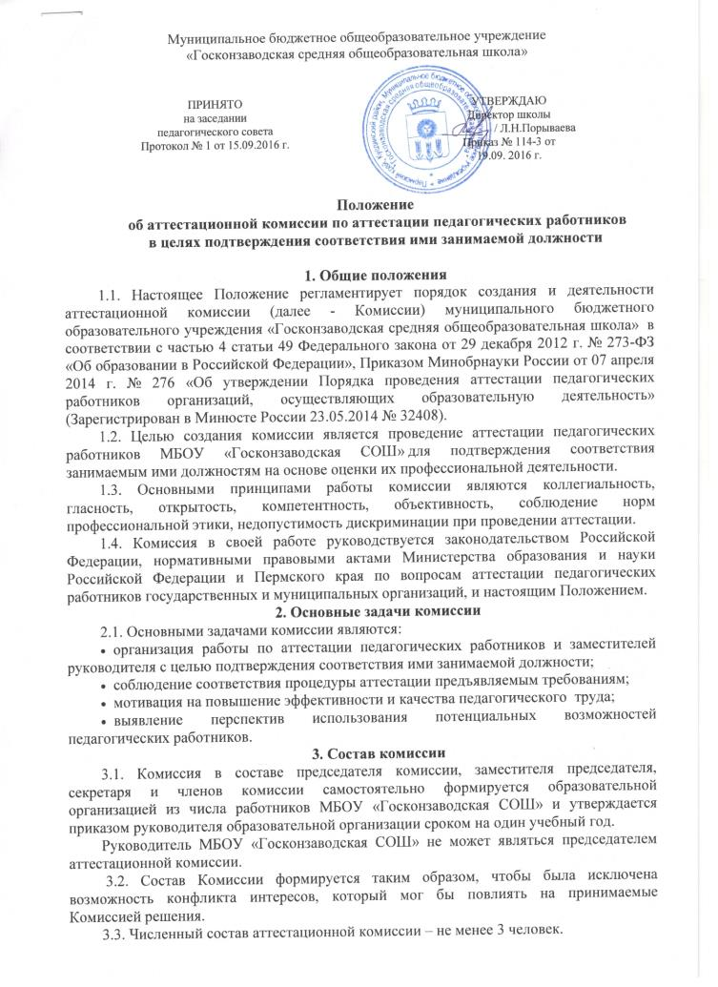
3.4. Полномочия отдельных членов аттестационной комиссии могут быть досрочно прекращены приказом руководителя организации по следующим основаниям:
- невозможность выполнения обязанностей по состоянию здоровья;
- увольнение члена аттестационной комиссии;
- неисполнение или ненадлежащее исполнение обязанностей члена аттестационной комиссии.
4. Регламент работы комиссии
4.1. Руководство работой Комиссии осуществляет ее председатель.
4.2. Заседания Комиссии проводятся по графику, утвержденному приказом руководителя образовательной организации, по мере поступления документов на аттестацию.
4.3. Заседания комиссии проводятся под руководством председателя либо при его отсутствии заместителем.
4.4. Заседание комиссии считается правомочным, если на нем присутствуют не менее двух третей ее членов.
4.5. Сроки проведения аттестации для каждого педагогического работника устанавливаются индивидуально в соответствии с графиком. При составлении графика должны учитываться сроки действия ранее установленных квалификационных категорий.
4.6. Продолжительность аттестации для каждого педагогического работника с начала ее проведения и до принятия решения комиссии не должна превышать двух месяцев.
4.7. На рассмотрение в Комиссию представляется представление руководителя образовательной организации на педагогического работника (Приложение 1). Дополнительно, по желанию аттестующегося, в Комиссию могут быть представлены материалы, свидетельствующие об уровне его квалификации и профессионализме.
4.8. Обсуждение профессиональных и личностных качеств аттестуемого применительно к его профессиональной деятельности должно быть объективным. Профессиональная деятельность аттестуемого оценивается на основе определения его соответствия установленным квалификационным требованиям, его участия в решении поставленных перед образовательной организацией задач, сложности выполняемой им работы, ее эффективности и результативности.
При этом должны учитываться:
- профессиональные знания и опыт работы;
- знание законодательства Российской Федерации, Пермского края, нормативно-правовых документов органов местного самоуправления;
- организаторские способности.
4.9. По результатам аттестации педагогического работника с целью подтверждения соответствия занимаемой им должности аттестационная комиссия принимает одно из следующих решений:
- соответствует занимаемой должности (указывается должность работника);
- не соответствует занимаемой должности (указывается должность работника).
4.10. Аттестуемый лично присутствует при его аттестации на заседании аттестационной комиссии.
Аттестация педагогического работника, который по состоянию здоровья или другой уважительной причине, не может принять участие в аттестационных процедурах в назначенный ему срок, переносится на более поздний срок.
4.11. Решение принимается в отсутствие аттестуемого большинством голосов открытым голосованием. При равенстве голосов решение считается принятым в пользу аттестуемого.
4.12. Комиссия имеет право давать рекомендации работодателю о возможности назначения на должности педагогических работников лиц, не имеющих специальной подготовки или стажа работы, но обладающих достаточным практическим опытом и компетентностью, выполняющих качественно, возложенные на них должностные обязанности.
4.13. Решение комиссии оформляется протоколом, который подписывается председателем, секретарем и членами комиссии, принимавшими участие в голосовании.
4.14. При прохождении аттестации педагогический работник, являющийся членом аттестационной комиссии, не участвует в голосовании по своей кандидатуре.
5. Права и обязанности членов комиссии
5.1. Члены аттестационной комиссии:
1) вправе:
- знакомиться с материалами, подготовленными к заседанию аттестационной комиссии;
- выступать и вносить предложения по рассматриваемым вопросам;
- в необходимых случаях требовать дополнительную информацию в пределах компетенции;
- проводить собеседование с аттестующимися работниками;
- участвовать в голосовании по всем рассматриваемым вопросам;
- в случае несогласия с принятым аттестационной комиссией решением письменно изложить свое особое мнение, которое подлежит приобщению к протоколу заседания аттестационной комиссии;
- оказывать консультативные услуги;
- изучать опыт работы аттестационных комиссий других регионов, передовые аттестационные технологии с целью их применения.
2) обязаны:
- присутствовать на всех заседаниях Комиссии;
- соблюдать конфиденциальность в отношении информации, ставшей им известной в связи с участием в деятельности аттестационной комиссии;
- знать законодательство Российской Федерации, нормативные правовые акты Министерства образования и науки Российской Федерации и Министерства образования и науки Пермского края по вопросам аттестации педагогических работников государственных и муниципальных организаций, квалификационные требования по должностям работников организаций образования, технологическое обеспечение экспертизы и оценки профессиональной компетентности, вариативные формы и процедуры аттестации педагогических работников;
- соблюдать нормы нравственно-этической и профессиональной культуры при работе в Комиссии;
- вести работу в составе Комиссии без ущерба своей основной профессиональной деятельности;
- вести работу в составе Комиссии на безвозмездной основе.
6. Реализация решений комиссии
6.1. Решение Комиссии о результатах аттестации педагогических работников вносится в протокол заседания, секретарем оформляется выписка из протокола, которая содержит следующие сведения: фамилию, имя, отчество аттестуемого, наименование его должности, дату проведения заседания аттестационной комиссии, результаты голосования при принятии решения.
Выписка подписывается председателем Комиссии, секретарем, заверяется печатью и утверждается руководителем образовательной организации.
Выписка из протокола заседания Комиссии оформляется не позднее двух рабочих дней после его проведения.
Работодатель знакомит аттестуемого с выпиской из протокола заседания Комиссии в течение трех рабочих дней после ее составления под роспись.
6.3. Выписка из протокола хранится в личном деле педагогического работника.
6.4. Сведения об аттестации с целью подтверждения соответствия педагогического работника занимаемой должности, вносятся в личную карточку работника.
6.5. При принятии решения Комиссии о несоответствии занимаемой должности педагогического работника, руководитель образовательной организации принимает управленческие решения в отношении педагогического работника.
6.6. Результаты аттестации педагогический работник вправе обжаловать в соответствии с законодательством Российской Федерации.
7. Делопроизводство
7.1. Заседания Комиссии оформляются протоколами.
7.2. Нумерация протоколов ведется с начала учебного года.
7.3. Протоколы заседаний комиссии хранятся у работодателя в течение пяти лет.
7.4. Ответственным за делопроизводство Комиссии, решение организационных и технических вопросов работы комиссии, сбор и анализ документов, необходимых для работы комиссии, подготовку проекта приказа является председатель Комиссии.
8. Заключительные положения
8.1. Положение вступает в силу с момента его утверждения на педагогическом совете.
8.2. Внесения изменений и дополнений в Положение утверждается приказом директора МБОУ «Госконзаводская СОШ».
Приложение 1.
В аттестационную комиссию муниципального бюджетного общеобразовательного учреждения

«Госконзаводская средняя общеобразовательная школа»

Куединского района Пермского края

ПРЕДСТАВЛЕНИЕ
на педагогического работника при установлении
соответствия занимаемой должности
Порываевой Л.Н., директора муниципального бюджетного общеобразовательного учреждения «Госконзаводская средняя общеобразовательная школа»
(администрации ОУ (название)
на ______________________________________________________________________
(Ф.И.О., название должности, по которой аттестуется работник)
Дата рождения: ___________
Сведения об образовании:
образование ____________________
какое образовательное учреждение окончил: _______________________________,
дата окончания: ____________,
полученная специальность:
_______________________________________________________________________,
квалификация по диплому: _______________________________________________.
Общий трудовой стаж: ______, стаж педагогической работы ______, стаж работы в данном учреждении _______.
Квалификационная категория, присвоенная ранее, дата присвоения, дата окончания; квалификационная категория, присвоенная по другим педагогическим должностям дата присвоения, дата окончания ______________________________________________________________________________________________________________________________________________________________________________________________________________________________
Основные достижения в профессиональной деятельности:
наличие наград: ____________________________________________________________
наличие званий, ученой степени, ученого звания и т.д. _____________________________________ _____________________________________
Основанием для аттестации на соответствие занимаемой должности «___________»
являются следующие результаты деятельности педагогического работника:
- результаты обучения и воспитания учащихся и воспитанников:
- участие учащихся в научно-практических конференциях:
-участие учащихся в конкурсах:
- участие в методической работе и распространение педагогического опыта:
- участие в инновационной деятельности:
-участие в профессиональных конкурсах:
- работа с родителями:
- экспертная деятельность:
Сведения о повышении квалификации (по должности):
____________________________________________________________________
(название курсов, учреждение профессионального образования, дата окончания)
Рекомендации работодателя по аттестации педагогического работника:
___________________________________________________________________________________________________________________________________
Аттестацию на заседании Аттестационной комиссии прошу провести в присутствии педагогического работника.

Со сроком аттестации и представлением ознакомлен(а)
____________________________________________________________________
(подпись аттестуемого, расшифровка подписи, дата)

«____» __________ 20__ г.
(Дата подготовки представления)
МП
Директор школы________________ Л.Н. Порываева

Телефон аттестуемого: домашний: _____________,
служебный: _____________

Лист ознакомления с Положением
об аттестационной комиссии по аттестации педагогических работников
в целях подтверждения соответствия ими занимаемой должности

№ | ФИО педагога | Дата ознакомления | Подпись
 | Аликина М.В.
 | Аллаярова К. Э.
 | Галиева Л. Р.
 | Ехлакова Э.И.
 | Ижболдина О. А.
 | Карамов Р. М.
 | Клестова Н. В.
 | Лялин М. Ю.
 | Лялина М. А.
 | Плеханова А. В.
 | Порываева Л. Н.
 | Решетова Л.М.
 | Файзиева Т. В.
 | Фарахетдинова Л. И.
 | Чепкасова Н. Ю.
 | Чунтонова М. И.
 | Чухланцева Н. Н.

